“声を上げよう 私たちの命と自由のために”
若者憲法集会（東京）へ
静岡からバスで行こう！

５月２１日


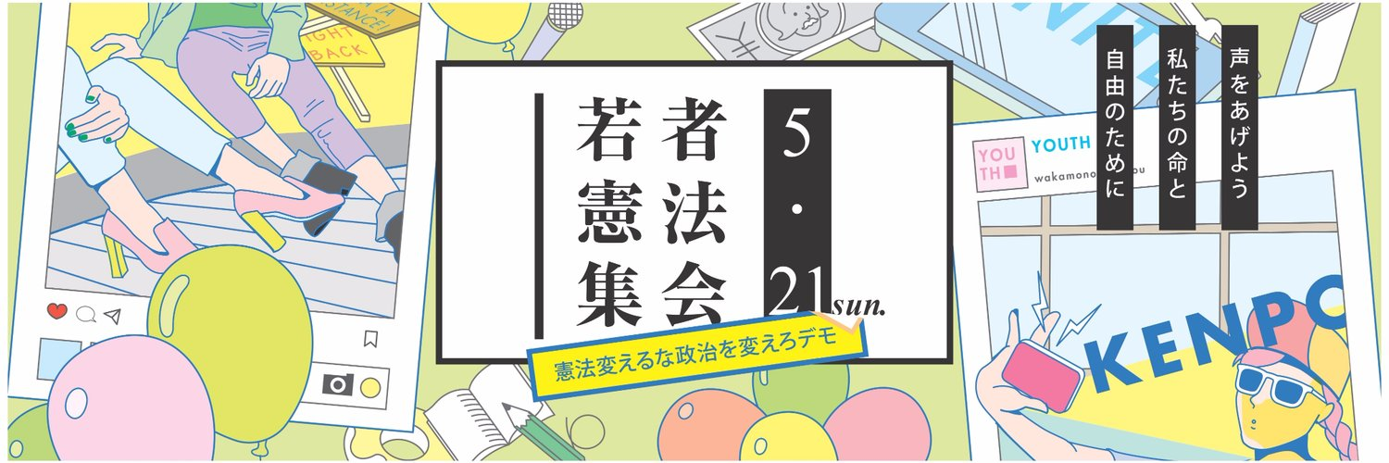

若者憲法集会
詳細はビラ裏面、またはWebで。https://twitter.com/wakamono_kenpou

５月２１日㈰

東京・世田谷区民会館ホール

●参加者／若者・学生・高校生

※バスの定員がいっぱいになりしだい、締切です。

●参加費／若者2500円、学生・高校生2000円

※参加費は企画参加と交通費となります。食事代は各自負担です。
バスの運行
※交通事情による時間変更あり
10:00－12時 分科会、
13:30－15時 全体会、
16:30－ 憲法変えるなデモ
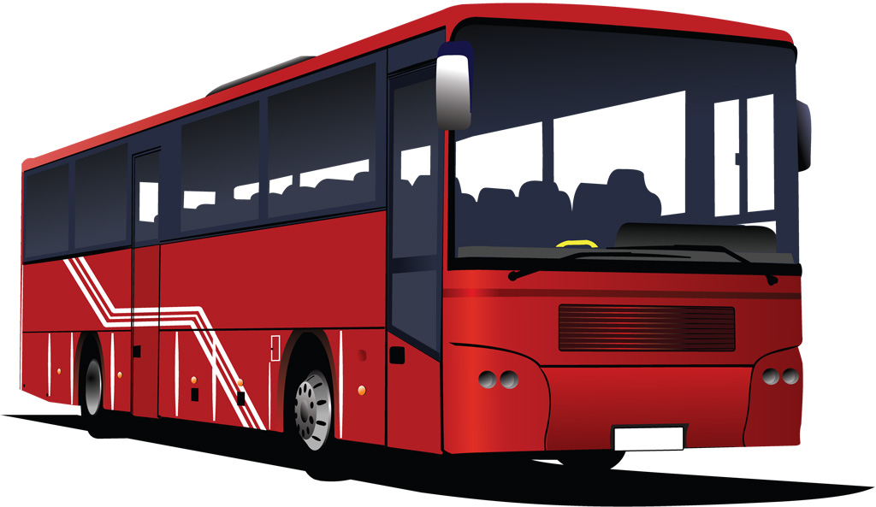

🚩往路／経由地 | 出発時刻
浜松・東区役所 | ＡＭ ６：００
小笠ＰＡ | ＡＭ ６：２０
日本坂ＰＡ | ＡＭ ７：００
富士川ＳＡ | ＡＭ ７：３０
沼津ＩＣ | ＡＭ ８：００
※バス経由地までの送迎など、相談にのります！
🚩復路／経由地 | 到着時刻
沼津ＩＣ | ＰＭ２０：００
富士川ＳＡ | ＰＭ２０：３０
日本坂ＰＡ | ＰＭ２１：００
小笠ＰＡ | ＰＭ２１：４０
浜松・東区役所 | ＰＭ２２：００

みなさんの参加、
お待ちしてます


主催：若者憲法集会静岡県委員会
（受付：民青同盟静岡県委員会）
バスに乗る場所や以下の集合場所までの送迎などについて事前に相談に乗ります！

